师徒结对总结
中大附中 杨艳君
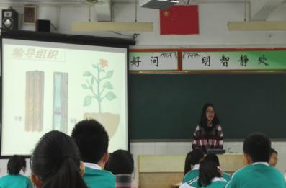
为了帮助新教师尽快的成长，学校一直在开展“师徒结对”活动。今年我十分幸运地与刚毕业的中大硕士王淑琼结成师徒，在帮助她的同时，我在接受新理念新教学手段方面也得到了她的帮助。
初一课堂《植物的结构层次》
本学期我们相互学习共同进步，主要在以下四个方面：
- 互相听课、评课
互相听课、评课是师徒结对的一种基本活动形式，也是相互学习的最直接的形式。小王老师全程跟随高二（4）班听课，对本期的高二教材有了一个渐进性地熟悉过程的同时，也了解了每个单元每一节内容的重点难点和处理重难点的策略，她时也去听了初中一年级的课，累计听课多达90多节。从教学设计教案、提问的技巧，驾驭课堂的魅力，多方面进行交流。
- 精心准备，独立上课。
做为师傅的我也会抽出时间听她主要要求执教三次高中的课和初中的课，并耐心地指出她的进步、教案的不足之处及需要改进的地方。
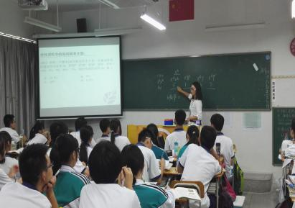
十月的第一周，王老师上了一节《达尔文的进化论》的课。课前，小王和我一起挑选资料、分析课本、研究课本。然后设计教案，准备课件，仔细地听她上了一个班后，中肯地指出需要改进的地方，和我一同修改教案。一而再，再而三的细心指导，给予她最大的鼓励，使她信心倍增。最终在第二个班上时取得了较好的效果。
高二课堂《进化论》
- 同学生一起做题，批改作业，从专业方面提高
小王老师非常好学，在教学中肯钻研，肯动脑，上进心很强，一个问题非把他吃透为止这种钻研精神令我感到佩服，所以在帮助她的同时，我也在她身上学到了很多东西，也让我有了一定的提升。作为一名新教师，她爱自己从事的教育事业，抓住每一次学习的机会让自己得到及时的充电。在听课上课的同时，王老师积极与学生一起做题，不懂的地方很虚心学习，在高中习题解答方面进步很快，已经能较好帮助学生解答学习中问题。
- 分担科技活动重任，多方位地提升综合素质
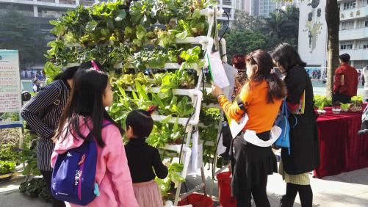
科技教育是我校的特色教育，今年是我校第十届科技节，学校开展了一系列科技节活动。小王老师为了得到更多的锻炼，主动请战，为科技节献计出力，我就安排她参与第十届科技节系列活动中的“创意无土栽培”项目。告诉她初中的学生表现欲强，上课和活动都应以学生为主，给学生更多的表现机会和自主机会，这样才能更好的调动学生的积极性，活动才能达到最好的效果。从设计学生活动手册到活动过程，及结果的呈现加以指导。让她更多的放手让学生自由分组分工合作、安排各组员的出勤时间，自选菜品和种植方法，自主设计展出造型和开放日活动等。最终开放日展示中，《创意无土栽培》活动的效果非常好，得到家长的热捧。小王在这次活动中提高了组织课外活动的能力。
科技节闭幕式无土栽培展示
王老师是位悟性很高的老师，有自己的思考，自己的见解。虽然多是听课，小王老师坚持必备，按照教学计划认真备好每次节课，注意收集素材及知识要点，给我提供参考，与王小老师之间经常的进行沟通与交流，不仅增进了友谊，同事还加强了合作，互谈体会，在教学上，为了指导好她的教学，我也在课外研究教材，经常挤出时间和她一起探讨教学中的疑惑，对于她在教学上还认识不深的问题，我给予耐心的讲解、分析，同时也征求她的看法和意见，共同提高，就这样，我们的这种方式得到了认可，也达到了很好的效果。
青年教师有充沛的精力，有好学的热情，有丰富的知识，有创新的能力，而我作为师父应该乐意把自己的一切毫无保留地传授给徒弟，因此，小王师快速成长；我在帮带徒弟的过程中也不断完善自己，取人之长，补己之短，我也十分感谢学校领导给我们提供这样一个极好的学习机会。活到老学到老，师徒结对的活动让我自身也进步不少。在这一期里，我基本做到带着精心的设计走进课堂，因为徒弟要去听课，总是怕丢了师傅的面子，所以我不敢怠慢，一直不停地区努力拼搏，师徒结对也让我意识到自身的诸多不足。
“学然后知不足，教然后知困”，其实在师傅这“名”与“实”之间，还是存在着较大的差距的，但既然接受重任，就只能努力，在提高徒弟业务水平的同时，也努力充实自己，我觉得工作有所成效是一种幸福，是一份荣耀，我会努力去追寻它。
2017年1月8日

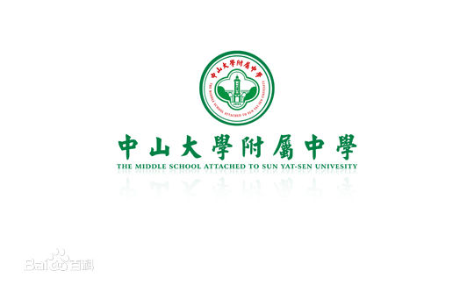

“师徒结对”工作总结

——生化科 杨艳君

